Návod na inštaláciu ZOOM
1. Do prehliadača zadáte: www.zoom.us
2. Kliknete na SING UP, IT'S FREE
3. Zaregistrujete sa, vložíte svoj mail, na ktorý Vám príde registračný kód
Potvrdiť
4. Poslali Vám registračný email
Potvrdiť
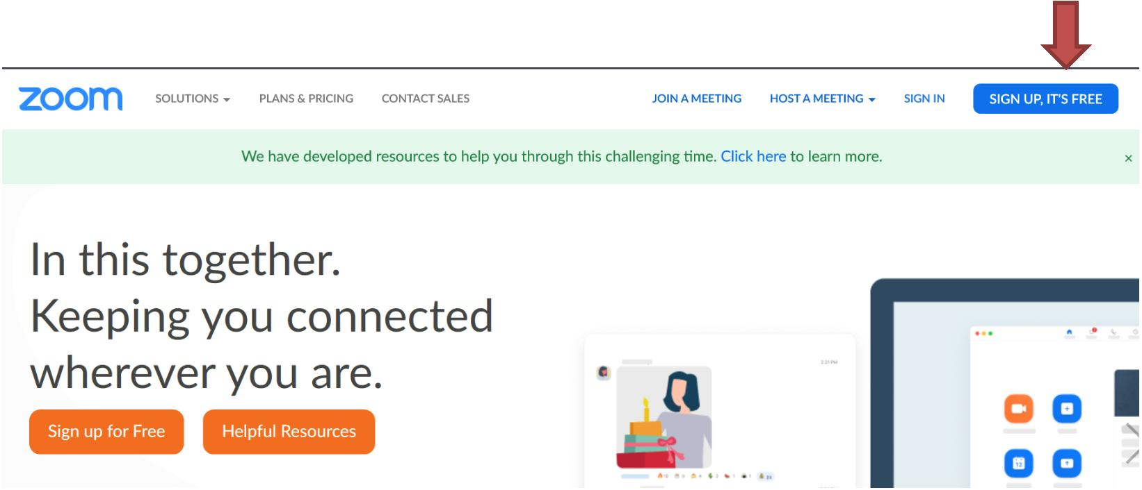
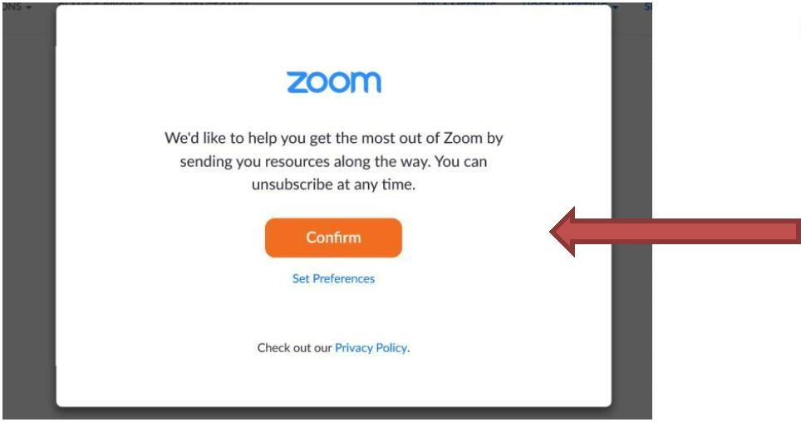

Ukáže sa Vám takáto obrazovka
tu bude napísaný Váš mail
5. Otvoríte si mail, dáte aktivovať účet
6. Aktivujete si svoj účet, vyplníte všetky údaje, potvrdíte
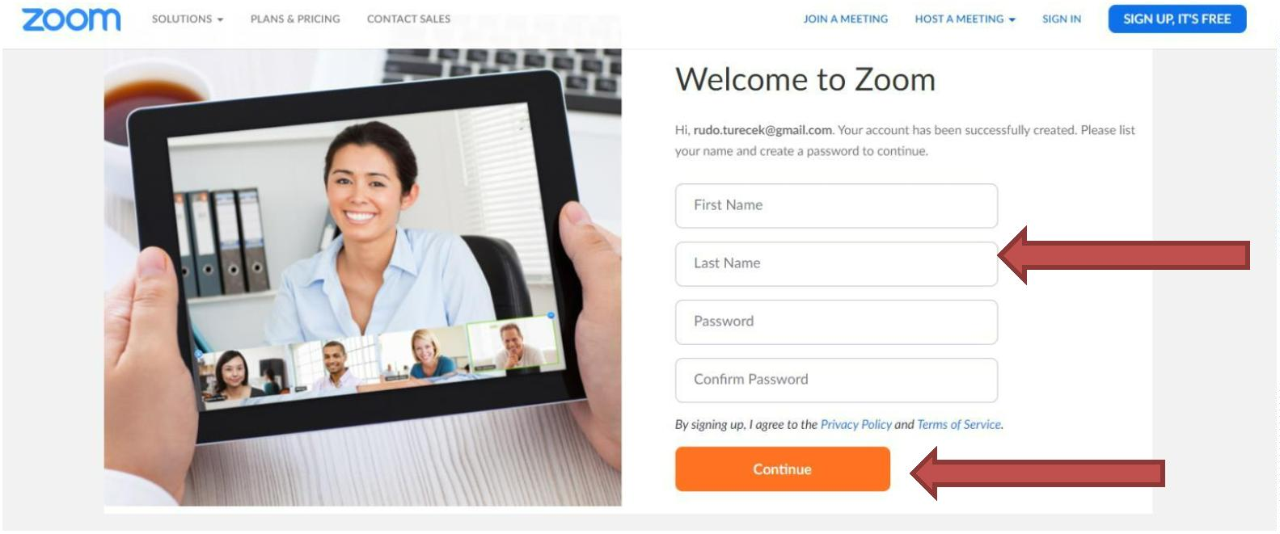
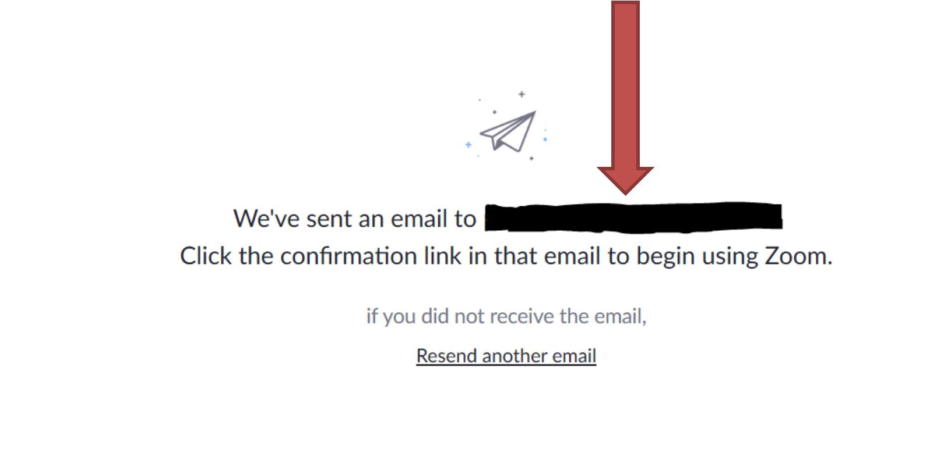
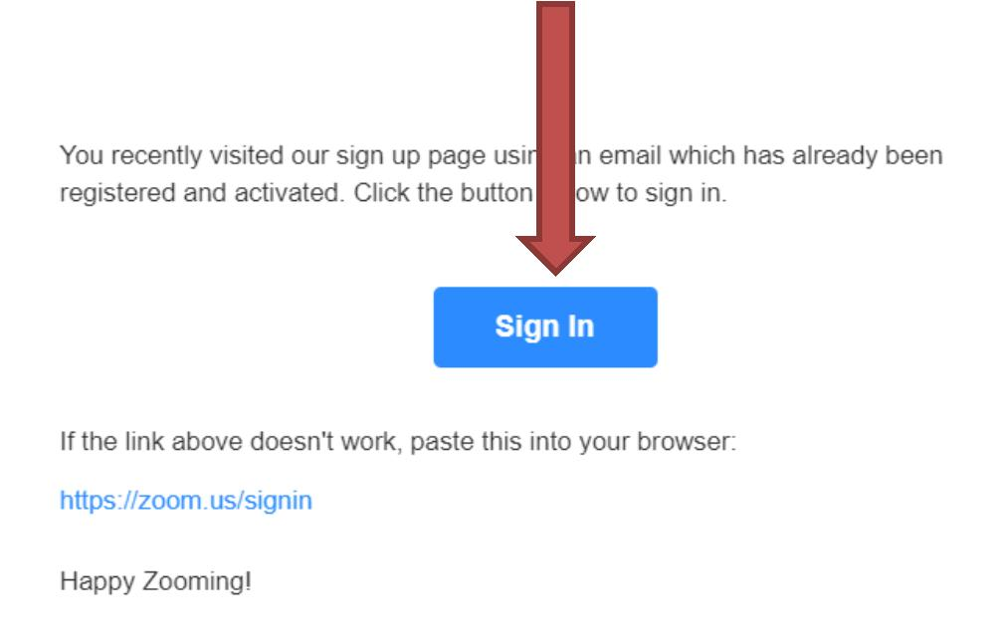

7. Otvorí sa Vám obrazovka- Invite Your Colleagues, ktorú preskočíte – nepôjdete pozývať kolegov na
meeting. Kliknete vpravo dole na Skip this step
8. Zoom Vám pridelil ID- číslo Vašej miestnosti
ID
9. Teraz si stiahnete aplikáciu Zoom Client for Meetings – kliknite vpravo hore resources
10. Stiahne sa Vám dole na lištu - odtiaľ si ju nainštalujete a môžete si ju pripnúť na plochu ☺
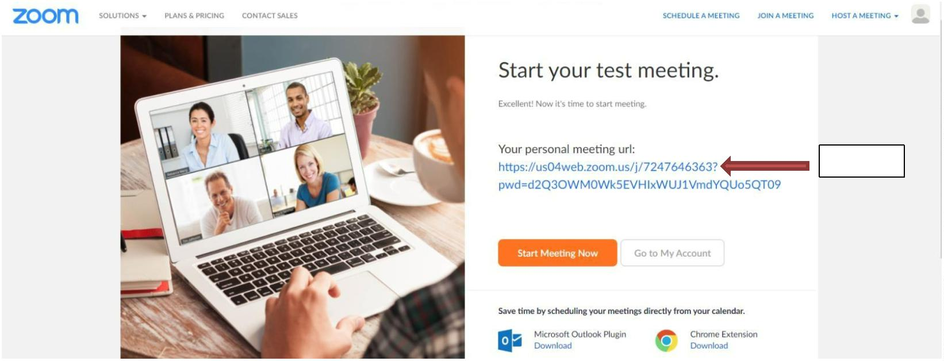
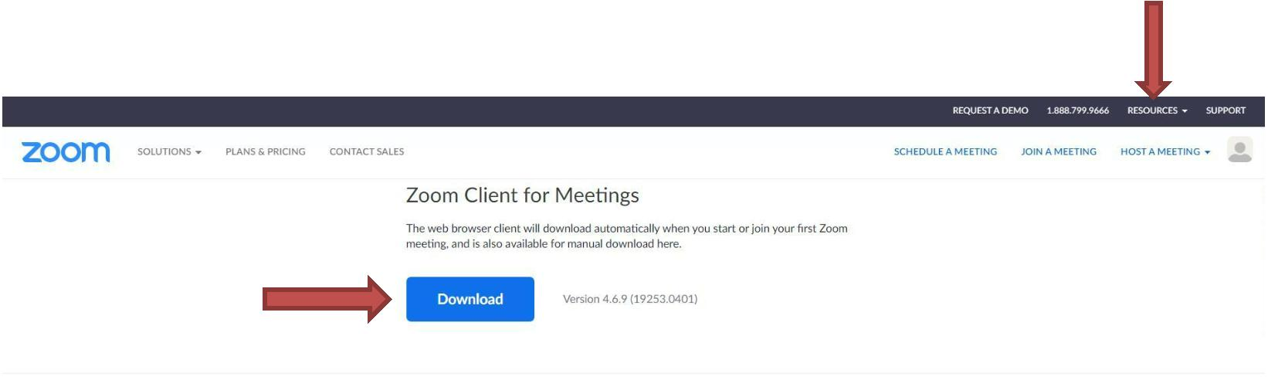
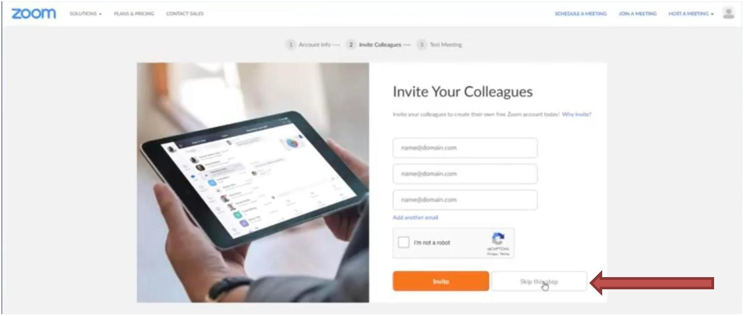

11. Prihláste sa do aplikácie kliknutím na - Sing In
12. Vyplníte, potvrdíte
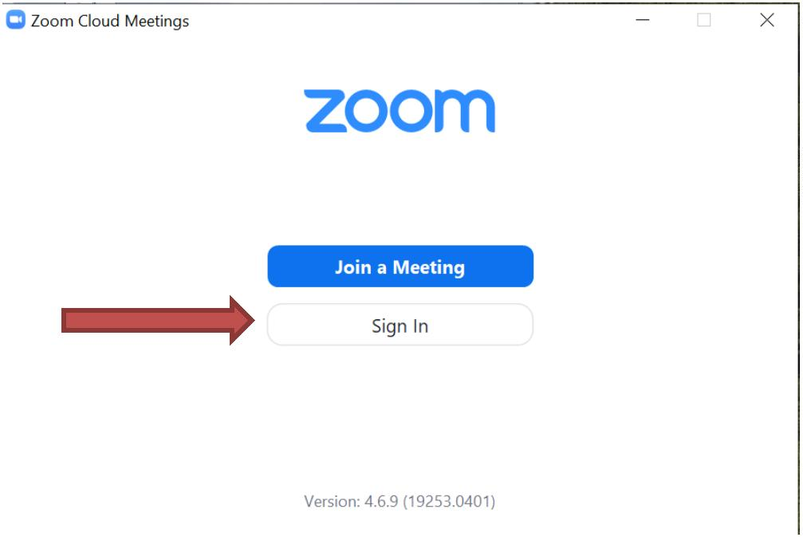
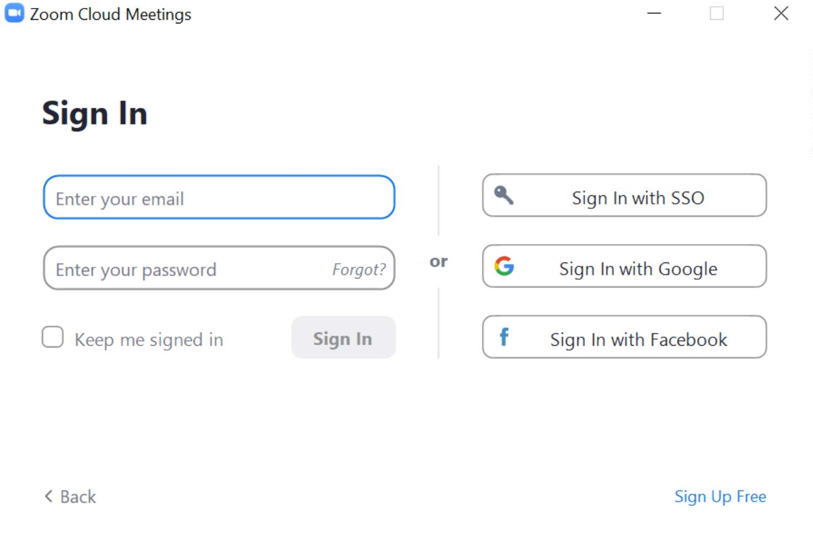

13. A máte to ☺
Podrobný video návod nájdete aj na nasledovných odkazoch:
https://touchit.sk/zoom-video-konferencia-zrozumitelne-ako-sa-spojit-so-ziakmi-a-prezentovat-online-navod-pre-
ucitelov-aj-ziakov/284463
https://youtu.be/nIvMg63WdmU
